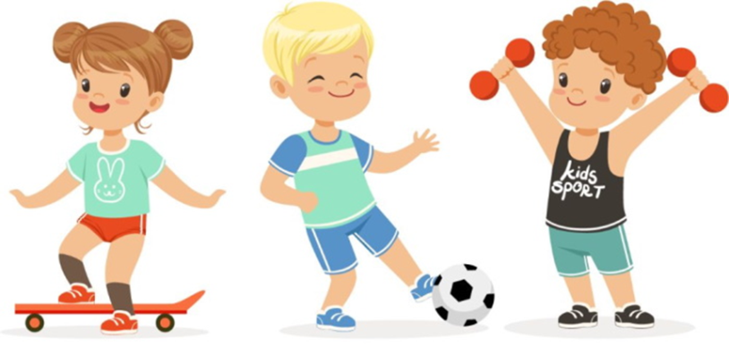
Консультация для родителей: «Роль физических упражнений в развитии детей»
Важным фактором здоровья являются физические упражнения. Физические упражнения - основное специфическое средство физического воспитания оказывающего на человека разностороннее воздействие. Они используются для решения задач физического воспитания, содействуют осуществлению умственного, трудового воспитанию, а также являются средством лечения при многих заболеваниях. Также используются для решения комплекса оздоровительных и воспитательных задач, всестороннего развития личности.

Физическое развитие
- Формирование двигательных умений. Правильное выполнение упражнений положительно влияет на развитие мышц, связок, суставов, костного аппарата.
- Улучшение деятельности сердечно-сосудистой и дыхательной систем. Во время мышечной работы увеличивается частота дыханий, углубляется вдох, усиливается выдох, улучшается вентиляция лёгких.
- Укрепление иммунитета. Особенно полезна двигательная активность на свежем воздухе (бег, езда на велосипеде, пешие прогулки по пересечённой местности, лыжи, коньки).
- Формирование умения сохранять правильное положение тела. Правильная осанка имеет большое значение для нормальной деятельности всех внутренних органов и систем организма ребёнка.

Психика
- Выделение эндорфинов — «гормонов счастья», которые улучшают настроение и снижают уровень тревожности.
- Улучшение кровообращения и поступления кислорода в мозг. Это стимулирует когнитивные функции и повышает концентрацию внимания.
- Способность расслабления и снятия стресса.

В разные периоды дошкольного детства физическая активность оказывает специфическое влияние:
- Младший дошкольный возраст (3–4 года) — движение помогает справляться с эмоциональными перегрузками, характерными для периода адаптации к детскому саду. Простые двигательные упражнения способствуют эмоциональной разрядке.
- Средний дошкольный возраст (4–5 лет) — физическая активность начинает играть важную роль в формировании волевых качеств, умении преодолевать трудности.
- Старший дошкольный возраст (5–7 лет) — через командные игры и спортивные упражнения развиваются навыки самоконтроля, социального взаимодействия.

Нравственность
- Дисциплина — ребёнок учится соблюдать установленные правила, выполнять команды инструктора и действовать в интересах команды (например, в командных играх). Это развивает чувство ответственности за свои поступки и понимание того, что для достижения результата необходимо следовать определённым нормам поведения.
- Настойчивость — в ходе выполнения физических упражнений или игровых заданий дети сталкиваются с необходимостью преодолевать трудности. Инструктор по физической культуре может стимулировать развитие настойчивости, поощряя детей к повторению упражнений, поддерживая их усилия и отмечая успехи.
- Командная работа — часто используется в подвижных играх и эстафетах. Командные игры помогают развивать у детей такие нравственные качества, как уважение к другим, готовность помочь, умение сотрудничать и поддерживать товарищей.

Рекомендации:
- Проводить занятия в виде игры. Упражнения могут состоять из разнообразных подражательных движений, желательно, чтобы каждое упражнение имело своё сказочное или шутливое название и легко запоминалось.
- Подбирать упражнения так, чтобы они развивали различные физические качества — силу, быстроту, ловкость, выносливость, координацию движений, гибкость.
- Чередовать упражнения с отдыхом. Особенно важно чередовать упражнения с отдыхом, особенно с включением силовых элементов.
- Поддерживать интерес ребёнка к занятиям — поощрять любое его достижение.
- Не настаивать на продолжении тренировочного занятия, если ребёнок не желает заниматься. Нужно выяснить причину отказа, устранить её и только после этого продолжать занятие.
- Не менять слишком часто набор физических упражнений — пусть ребёнок выполняет комплекс упражнений, который ему нравится, как можно дольше, чтобы прочно усвоить разучиваемые движения.

